ỦY BAN NHÂN DÂN THÀNH PHỐ HỒ CHÍ MINH

TRƯỜNG CAO ĐẲNG LÝ TỰ TRỌNG TP. HỒ CHÍ MINH

KHOA CÔNG NGHỆ THÔNG TIN



**ĐỒ ÁN**

MÔN: CÔNG NGHỆ VÀ DỊCH VỤ WEB

Tên đề tài : QUẢN LÝ ĐIỂM SINH VIÊN CỦA KHOA CNTT

Lớp: 22C2B - LTM1 Khóa : 2022 – 2023

Nhóm 11 :

* Hoàng Nguyễn Phương Khanh (Nhóm trưởng)

Họ và tên giáo viên : Đoàn Thanh Tân

**TP. Hồ Chí Minh, 2023**

**NHẬN XÉT GIÁO VIÊN HƯỚNG DẪN**

**MỤC LỤC**

MỞ ĐẦU 3

CHƯƠNG 1. TỔNG QUAN 5

1.1. Tổng quan đề tài 5

1.2. Phương pháp nghiên cứu 7

1.3. Dự kiến kết quả đạt được 8

CHƯƠNG 2. CƠ SỞ LÝ THUYẾT 8

2.4.1. Yêu cầu người sử dụng 10

2.4.2. Yêu cầu hệ thống 10

3.1. Xây dựng giao diện Form Đăng Nhập 7

3.2. Xây dựng giao diện Form Giao Diện Chính 11

3.3. Xây dựng giao diện Form Lớp 12

3.4. Xây dựng giao diện Form Sinh Viên 24

3.5. Xây dựng giao diện Form Môn Học 37

3.6. Xây dựng giao diện Form Điểm Sinh Viên 38

3.7. Đánh giá chung 39

KẾT LUẬN 40

TÀI LIỆU THAM KHẢO 41

MỞ ĐẦU

Hiện nay công nghệ thông tin được xem là một ngành mũi nhọn của các quốc gia, đặc biệt là các quốc gia đang phát triển, tiến hành công nghiệp hóa và hiện đại hoá như nước ta. Sự bùng nổ thông tin và sự phát triển mạnh mẽ của công nghệ kỹ thuật số, yêu cầu muốn phát triển thì phải tin học hoá tất cả các ngành, các lĩnh vực.

Cùng với sự phát triển nhanh chóng về phần cứng máy tính, các phần mềm ngày càng trở nên đa dạng, phong phú, hoàn thiện hơn và hỗ trợ hiệu quả cho con người. Các phần mềm hiện nay ngày càng mô phỏng được rất nhiều nghiệp vụ khó khăn, hỗ trợ cho người dùng thuận tiện sử dụng, thời gian xử lý nhanh chóng, và một số nghiệp vụ được tự động hoá cao.

Ví dụ như việc quản lý điểm số sinh viên trong trường cao đẳng Lý Tự Trọng. Nếu không có sự hỗ trợ của tin học, việc quản lý này phải cần khá nhiều người, chia thành nhiều khâu, mới có thể quản lý được toàn bộ hồ sơ học sinh (thông tin, điểm số, học bạ,…), lớp học (sỉ số, giáo viên chủ nhiệm,…), giáo viên,… cũng như các nghiệp vụ tính điểm trung bình, xếp loại học lực cho học sinh toàn trường (số lượng học sinh có thể lên đến hàng ngàn). Các công việc này đòi hỏi nhiều thời gian và công sức, mà sự chính xác và hiệu quả không cao, vì đa số đều làm bằng thủ công rất ít tự động. Một số nghiệp vụ như tra cứu, thống kê, và hiệu chỉnh thông tin khá vất vả. Ngoài ra còn có một số khó khăn về vấn đề lưu trữ khá đồ sộ, dễ bị thất lạc, tốn kém,… Trong khi đó, các nghiệp vụ này hoàn toàn có thể tin học hoá một cách dễ dàng. Với sự giúp đỡ của tin học, việc quản lý học vụ sẽ trở nên đơn giản, thuận tiện, nhanh chóng và hiệu quả hơn rất nhiều.

Dự án “Quản lý điểm sinh viên của khoa công nghệ thông tin” sẽ giúp chúng ta hiểu về công tác quản lý điểm và từ đó hoàn thành được dự án để đáp ứng được những yêu cầu của công tác quản lý đặt ra.

**CHƯƠNG 1. TỔNG QUAN**

* 1. **Tổng quan đề tài**
     1. **Lý do chọn đề tài**
* Việc quản lý điểm sinh viên là việc làm cần thiết ở tất cả các trường cao đẳng hay cơ sở đào tạo.
* Phòng công tác học sinh sinh viên phải làm việc tích cực để có thể  
  quản lí tất cả một khối lượng lớn sinh viên.
* Cần một công cụ hỗ trợ cải thiện việc quản lý điểm sinh viên.

$→$ Từ những nguyên nhân chủ yếu trên mà chúng em quyết định thực hiện đồ án xây dựng phần mềm quản lý điểm sinh viên.

* + 1. **Mục tiêu và yêu cầu của đề tài**
* Quản lý điểm sinh viên là công việc nhằm quản lý tất cả quá trình hoạt động và học tập của sinh viên trong các trường cao đẳng cũng để nâng cao về công nghệ thông tin.
* Và cũng là quản lý quá trình học tập, trong đó có tất cả hồ sơ của sinh viên và điểm trong quá trình học tập tại trường đều được lưu trong chương trình “Quản lý sinh viên” trong đó có nhiều đầu điểm, có nhiều môn và điểm của nhiều lần thi.
* Xây dựng chương trình Quản lý điểm sinh viên nhằm hỗ trợ cho công tác quản lý họ tên, ngày sinh, điểm. Bài toán đặt ra là phân tích thiết kế hệ thống thông tin vấn đề đặt ra là tại sao phải quản lý? Và quản lý cái gì và quản lý như thế nào để công việc có hiệu quả, tiết kiệm đợc thời gian cho cán bộ công nhân viên.
  + 1. **Nội dung nghiên cứu**

Tìm hiểu và xây dựng chương trình “Quản lý điểm sinh viên” bao gồm: quản lý hồ sơ sinh viên, quản lý lớp học, quản lý môn học, quản lý giảng viên, quản lý điểm, cách thức tìm kiếm thông tin điểm sinh viên. Đối tượng và phạm vi đề tài :

* Quản lý hồ sơ sinh viên

Quản lý hồ sơ sinh viên trong trường cao đẳng là một vấn đề cần đề cập đến.Việc quản lý hồ sơ không tốt sẽ làm ảnh hưởng đến việc theo dõi sinh viên và những việc liên quan đến sinh viên đang theo học tại trường cũng như những sinh viên đã ra trường. Quản lý hồ sơ sinh viên tốt sẽ giúp đỡ chúng ta biết được thông tin về sinh viên đó.

Khi mà chúng ta muốn biết thông tin về ai đó thì chúng ta có thể sử dụng hồ sơ mà chúng ta quản lý để tìm thông tin về họ. Ví dụ như: sinh viên thuộc diện ưu tiên nào? tình trạng của sinh viên, sinh viên chuyển lớp.

* Quản lý lớp học

Lớp học là đơn vị cơ bản để quản lý sinh viên trong trường tùy theo từng trường mà trong lớp học chỉ có sinh viên học theo nghành khác nhau một lớp học thường bao gồm các thông tin sau: mã lớp, tên lớp.

* Quản lý môn học

Lớp học là đơn vị học tập của từng sinh viên. Muốn cho một lớp học nào đó học môn này, thì cần phải có thông tin về môn học này trong danh sách các môn học của trường.

* Quản lý điểm của sinh viên

Quản lý điểm trong trường đại học thì hầu hết các trường đều làm khá tốt không còn tình trạng nhầm điểm hay sai điểm. Điểm trong trường là điểm có rất nhiều cột với nhiều hệ số. Vì vậy việc quản lý cũng hết sức khó khăn, đặc biệt là khâu tính điểm gồm những cột điểm:điểm quá trình (chiếm 30%) và điểm thi kết thúc học phần (chiếm 70%) đối với các môn lý thuyết, điểm quá trình (chiếm 50%) và đồ án môn học (chiếm 50%) đối với các môn thực hành phòng máy.

* 1. **Phương pháp nghiên cứu**
* Tìm hiểu, tham khảo tài liệu để củng cố kiến thức cơ bản về môn lập trình C#.Net.
* Tham khảo các trang web về lập trình C# liên quan đến đề tài đồ án.
  1. **Dự kiến kết quả đạt được**

Hoàn thành đồ án đề tài xây dựng phần mềm quản lý điểm sinh viên.

**CHƯƠNG 2. CƠ SỞ LÝ THUYẾT**

**2.1. Giới thiệu bài toán**

Bài toán Quản lý sinh viên là một trong những bài toán mà được rất nhiều trường học ở nước ta hiện nay quan tâm. Việc tin học hoá làm cho các công việc trở nên dễ dàng, chính xác, có tính chuyên nghiệp và mang tính bảo mật cao đối với các người sử dụng khác nhau. Quản lý sinh viên là một bài toán đặc thù trong hệ thống giáo dục, nó giúp cho công quản lý sinh viên ở các trường học dễ dàng hơn rất nhiều. Hơn nữa đây là bài toán khá mới đối với các trường phổ thông của Việt nam bởi việc áp dụng tin học hoá ở các trường phổ thông còn hạn chế, mặt khác quy mô của các trường còn tương đối nhỏ. Tuy nhiên với chiến lược tin học hoá ngành giáo dục, hiện đại hoá các phương pháp quản lý sinh viên thì sự cần thiết phải có một hệ thống theo dõi và quản lý sinh viên để quản lý một cách khoa học phù hợp với những chiến lược mà các trường đã đề ra trong định hướng phát triển của trường mình. Hệ thống này ra đời với hi vọng giải quyết được vấn đề đó !

Hệ thống quản lý sinh viên trong các trường phổ thông cho phép thay thế các công việc trước đây vẫn làm thủ công như lập danh sách sinh viên, lập danh sách các lớp, danh sách điểm thi cho từng lớp, danh sách khen thưởng, kỷ luật... Ngoài ra hệ thống còn có khả năng lưu trữ các thông tin phản hồi từ sinh viên về điểm số và những yêu cầu thay đổi từ phía sinh viên đối với từng sai sót của mình...

Với những yêu cầu về chức năng như trên thì hệ thống phải đáp ứng được các yêu cầu sau:

1. Nhập(sửa) các điểm thi của mỗi lớp (chức năng này sẽ được phân rã thành các chức năng nhỏ hơn trong bước phân rã chức năng).
2. Đưa ra danh sách điểm thi của mỗi lớp. Để tiện cho người sử dụng thì danh sách được trình bày dưới dạng bảng gồm các cột: Số thứ tự, Họ tên,ngày sinh, các cột điểm thi và chữ ký.
3. Đưa ra danh sách thi lại theo từng môn của mỗi lớp. Danh sách cũng được trình bày dưới dạng bảng gồm các cột: Số thứ tự, Họ tên, ngày sinh,điểm thi lại và chữ ký.

**2.2. Giải quyết bài toán**

Tìm hiểu các công cụ hỗ trợ SQL Server, Microsoft Visual Studio để giải quyết bài toán.

* 1. **Bảng chú giải hệ thống**

|  |  |  |
| --- | --- | --- |
| Thuật ngữ | Định nghĩa | Giải thích |
| QLĐSV | Quản lý điểm sinh viên | Tên dự án |
| CSDL | Cơ sở dữ liệu | Nơi lưu trữ thông tin và cho phép truy cập |

## Yêu cầu chung đối với phần mềm

### Yêu cầu người sử dụng

* Xem các thông tin sinh viên, lớp, môn học, điểm
* Có thể cập nhật thông tin của sinh viên, lớp, môn học, điểm
* Có thể tìm kiếm thông tin theo sinh viên, lớp, môn học, điểm
* Có thể thêm thông tin theo sinh viên, lớp, môn học, điểm
* Có thể xoá thông tin theo sinh viên, lớp, môn học, điểm

### Yêu cầu hệ thống

- Giao diện trực quan, tiện dụng

- Có thể sử dụng 24/24

- Có khả năng bảo mật tốt

- Việc tính toán điểm phải chính xác, đáng tin cậy, độ sai số cho phép là 0.001

* 1. **Công cụ sử dụng**

**2.5.1. SQL Server**



Microsoft SQL Server (thường gọi tắt là SQL Server) là một hệ quản trị cơ sở dữ liệu quan hệ (Relational Database Management System - RDBMS) do Microsoft phát triển. SQL Server cho phép bạn lưu trữ, quản lý và truy vấn dữ liệu trong môi trường máy chủ dựa trên kiến trúc cơ sở dữ liệu quan hệ.

**2.5.2. Visual Studio**

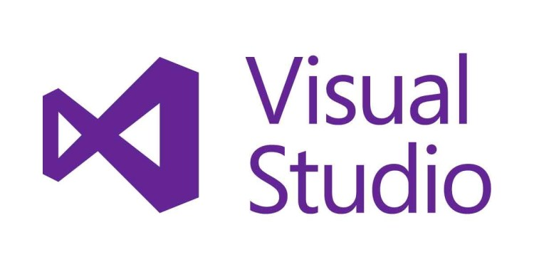

Microsoft Visual Studio là một môi trường phát triển tích hợp (Integrated Development Environment - IDE) được phát triển bởi Microsoft. Nó cung cấp các công cụ và tài nguyên để phát triển, kiểm tra và triển khai ứng dụng phần mềm trên nhiều nền tảng khác nhau. Visual Studio hỗ trợ nhiều ngôn ngữ lập trình và cung cấp các tính năng giúp nhóm phát triển làm việc cùng nhau một cách hiệu quả.

**2.5.3. Power Design**



PowerDesigner là một công cụ phân tích và thiết kế hệ thống, cơ sở dữ liệu và quy trình được phát triển bởi công ty SAP. Nó là một phần của loạt sản phẩm SAP Data Intelligence và được sử dụng rộng rãi trong việc thiết kế và quản lý các hệ thống thông tin phức tạp.

* 1. **Mô tả và xác định giới hạn của hệ thống quản lý điểm sinh viên**

*Bảng Lop (Class):*

* Bảng này lưu trữ thông tin về các lớp học trong trường.
* Mỗi lớp được đại diện bởi một mã lớp (MaLop) và có tên lớp (TenLop).
* Mã lớp là khóa chính (PRIMARY KEY) của bảng.

*Bảng SinhVien (Student):*

* Bảng này chứa thông tin về các sinh viên trong trường.
* Mỗi sinh viên có mã sinh viên (MaSV), họ và tên (HoTen), ngày sinh (NgaySinh), giới tính (GioiTinh), địa chỉ (DiaChi), số điện thoại (SoDT), và thuộc một lớp học cụ thể (MaLop).
* Mã sinh viên là khóa chính (PRIMARY KEY) của bảng.
* Mã lớp là khóa ngoại (FOREIGN KEY) tham chiếu đến bảng Lop.

*Bảng MonHoc (Subject):*

* Bảng này lưu trữ thông tin về các môn học.
* Mỗi môn học có mã môn học (MaMH), tên môn học (TenMH), số tiết học (SoTiet), tên giáo viên (TenGV), học kỳ (HocKy), và thuộc một lớp học cụ thể (MaLop).
* Mã môn học là khóa chính (PRIMARY KEY) của bảng.
* Mã lớp là khóa ngoại (FOREIGN KEY) tham chiếu đến bảng Lop.

*Bảng Diem (Grade):*

* Bảng này lưu trữ thông tin về điểm số của sinh viên trong từng môn học.
* Mỗi bản ghi trong bảng này gồm mã sinh viên (MaSV), mã môn học (MaMH), điểm (Diem), và học lực (HocLuc).
* Khóa chính (PRIMARY KEY) của bảng là sự kết hợp của mã sinh viên và mã môn học.
* Mã sinh viên là khóa ngoại (FOREIGN KEY) tham chiếu đến bảng SinhVien.
* Mã môn học là khóa ngoại (FOREIGN KEY) tham chiếu đến bảng MonHoc.

*Giới hạn của hệ thống quản lý điểm sinh viên bao gồm:*

* Hệ thống quản lý các thông tin liên quan đến lớp học, sinh viên, môn học và điểm số.
* Hỗ trợ quản lý các quan hệ giữa các thực thể như lớp học, sinh viên và môn học.
* Cho phép nhập, sửa đổi và xem thông tin sinh viên, lớp học, môn học và điểm số.
* Tích hợp kiểm tra học lực dựa trên điểm số.
* Cung cấp tính năng tìm kiếm và truy vấn thông tin của sinh viên, lớp học và môn học.
  1. **Phân tích thiết kế thành phần cơ sở dữ liệu cho hệ thống**
     1. **Mức phân tích**

Dựa trên mô tả và cấu trúc cơ sở dữ liệu cung cấp, cơ sở dữ liệu thuộc mức phân tích và thiết kế cơ bản (basic analysis and design). Cơ sở dữ liệu này đáp ứng nhu cầu cơ bản của hệ thống quản lý điểm sinh viên và có cấu trúc đơn giản. Nó cho phép bạn lưu trữ thông tin về lớp học, sinh viên, môn học và điểm số, cũng như thực hiện các truy vấn và cập nhật dữ liệu liên quan.

* + 1. **Mô hình CDM**

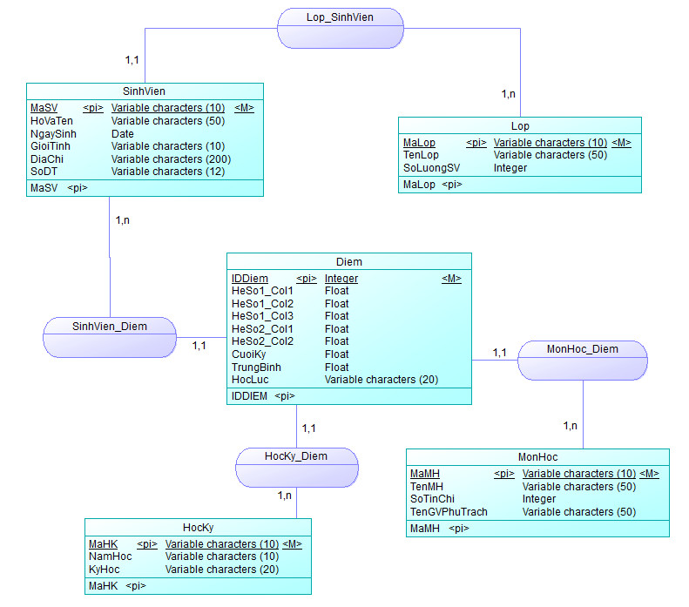

* + 1. **Mức logic**

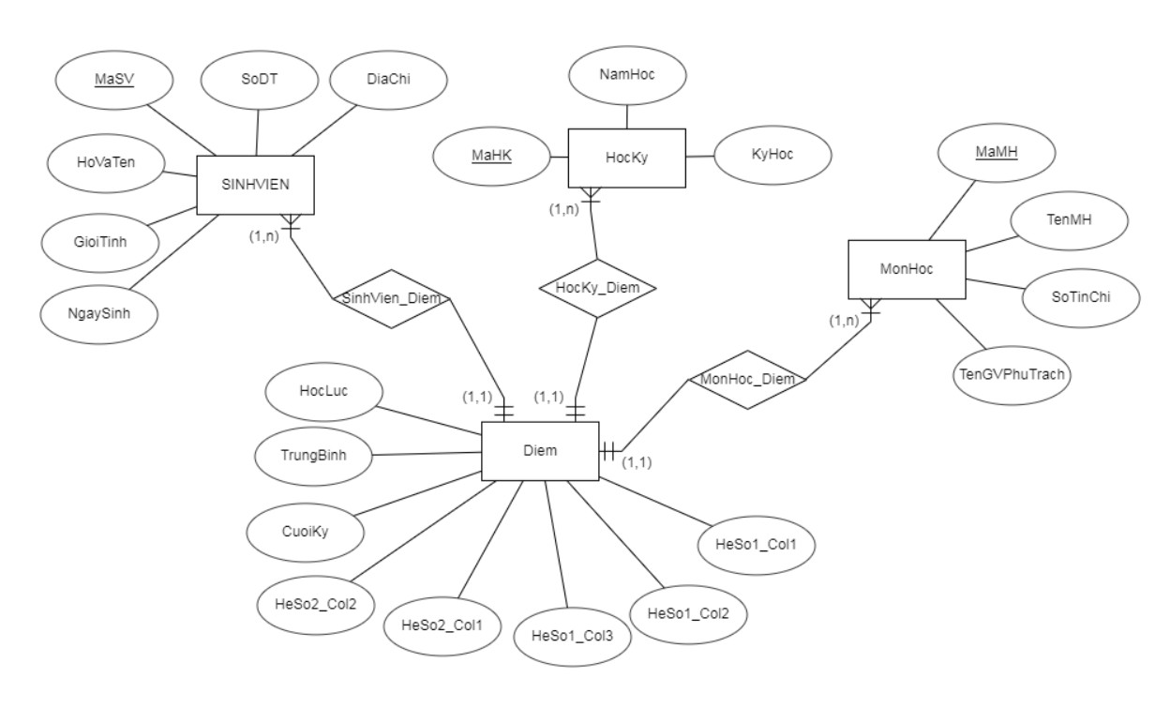

* + 1. **Mức vật lý**

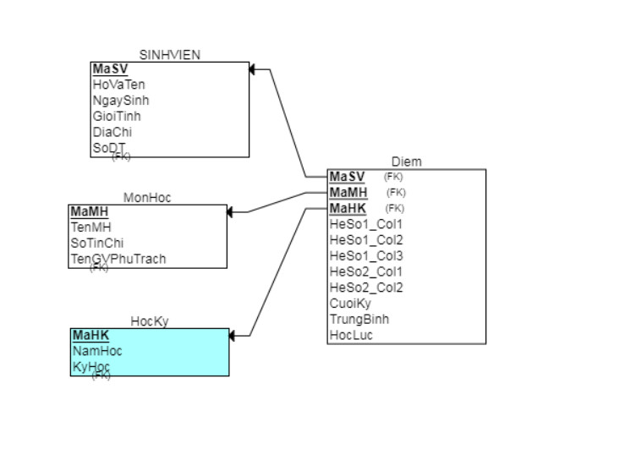

* 1. **Phân tích và thiết kế hệ thống bảo mật của hệ thống thông tin**

*Xác thực người dùng:*

* Cho phép người dùng nhập tên đăng nhập và mật khẩu để xác thực.
* Kiểm tra xem tên đăng nhập và mật khẩu có khớp với dữ liệu trong cơ sở dữ liệu hay không.

*Mã hóa mật khẩu:*

* Khi người dùng đăng ký hoặc thay đổi mật khẩu, mã hóa mật khẩu trước khi lưu trữ vào cơ sở dữ liệu.
  1. **Các chức năng của hệ thống**
     1. **Chức năng đăng nhập**

Chức năng đăng nhập trong hệ thống thông tin có mục đích chính là xác thực danh tính của người dùng để cho phép họ truy cập vào hệ thống. Đây là một trong những chức năng quan trọng nhất trong các ứng dụng và hệ thống, có vai trò bảo mật và kiểm soát quyền truy cập vào thông tin và tính năng của hệ thống.

* + 1. **Quản lý người dùng**

Bất kì một hệ thống nào cũng cần phân chia vai trò sử dụng và quản lí. Và đối với hệ thống Quản Lý điểm sinh viên này cũng vậy. Hệ thống chia làm quyền sử dụng là Admin và User.

* + 1. **Quản lý thông tin sinh viên**

Quản lý thông tin sinh viên trong hệ thống giúp lưu trữ thông tin cá nhân, theo dõi học tập.

* + 1. **Quản lý điểm sinh viên**

Quản lý thông tin sinh viên trong hệ thống giúp theo dõi tiến trình học tập, đánh giá kết quả học tập và xác định học lực.

* + 1. **Quản lý lớp**

Quản lý thông tin lớp trong hệ thống giúp phân chia và quản lý lớp học, liên kết sinh viên với lớp.

* + 1. **Quản lý môn học**

Quản lý thông tin môn học trong hệ thống giúp xác định và quản lý khóa học.

**CHƯƠNG 3. LẬP TRÌNH PHẦN MỀM QUẢN LÝ ĐIỂM SINH VIÊN**

**3.1. Xây dựng giao diện Form Đăng Nhập**

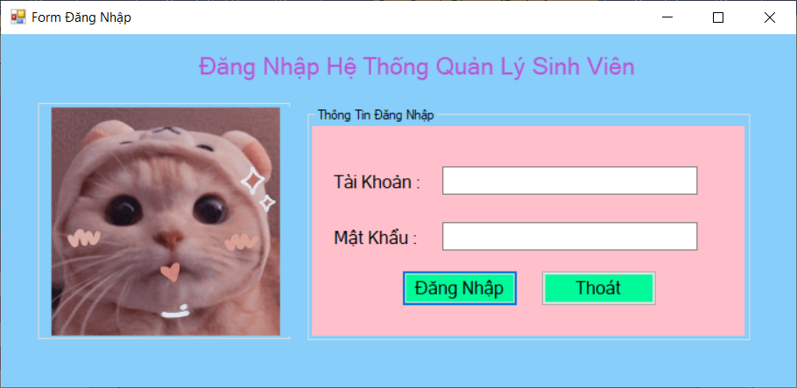

**3.1.1. Chức năng của Form Đăng Nhập**

* Chức năng không được bỏ trống :

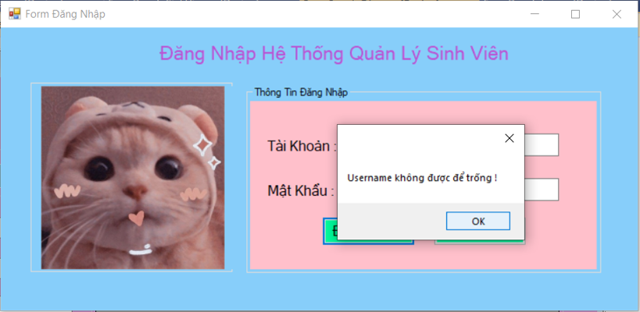

Khi bỏ trống thông tin và ấn nút “Đăng Nhập” hệ thống sẽ xuất hiện hộp thông báo như trên.

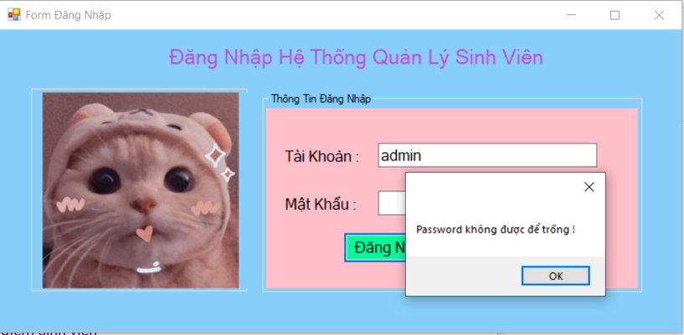

Nếu điền Tài Khoản là “admin” và Mật Khẩu để trống thì sẽ xuất hiện hộp thông báo như trên.

* Chức năng Kiểm tra đúng mật khẩu hay không

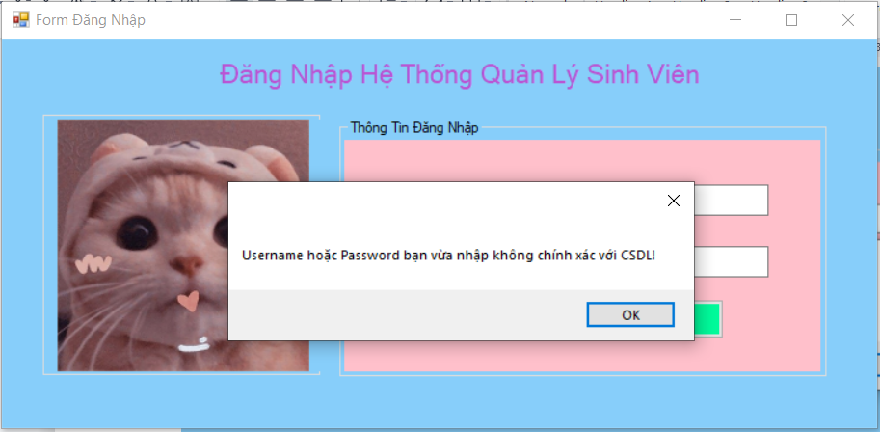

Nếu bạn nhập Tài Khoản hoặc Mật Khẩu sai kể cả là cả hai cái đều sai thì hệ thống sẽ xuất hiện thông báo như này.

* Chức năng Đăng Nhập Thành Công

Vì đây là tài khoản phân quyền Admin và User nên phải nhập đúng như này :

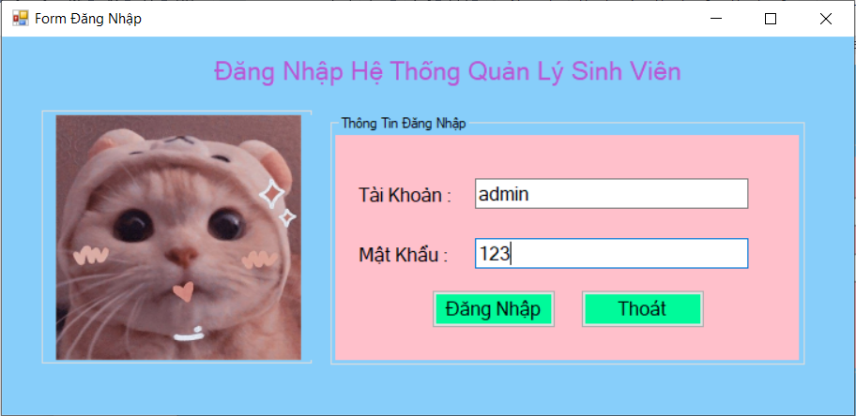

Hoặc như này :

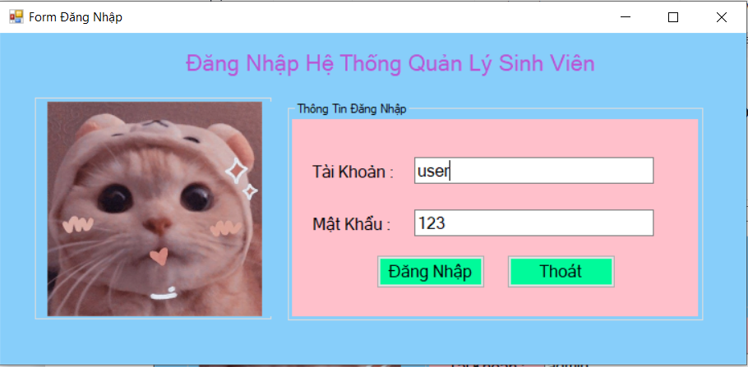

Và bấm nút “Đăng Nhập” thì sẽ xuất hiện thông báo

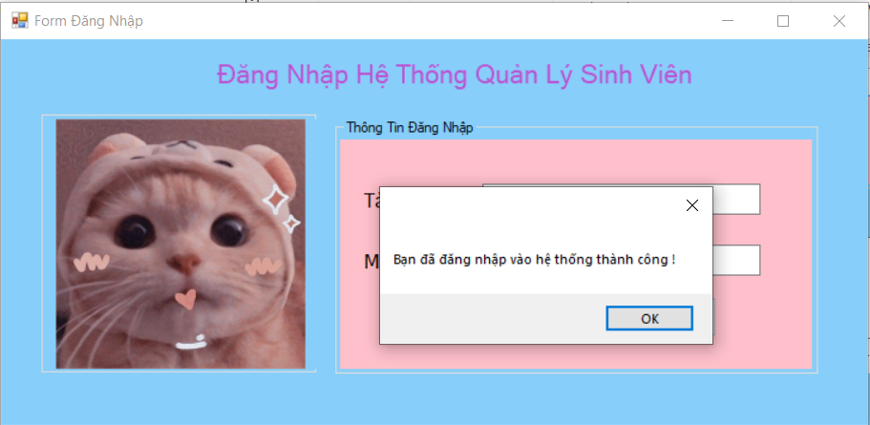

Khi ấn vào nút “OK” hệ thống sẽ chuyển sang trang chủ.

**3.2. Xây dựng giao diện Form Giao Diện Chính**

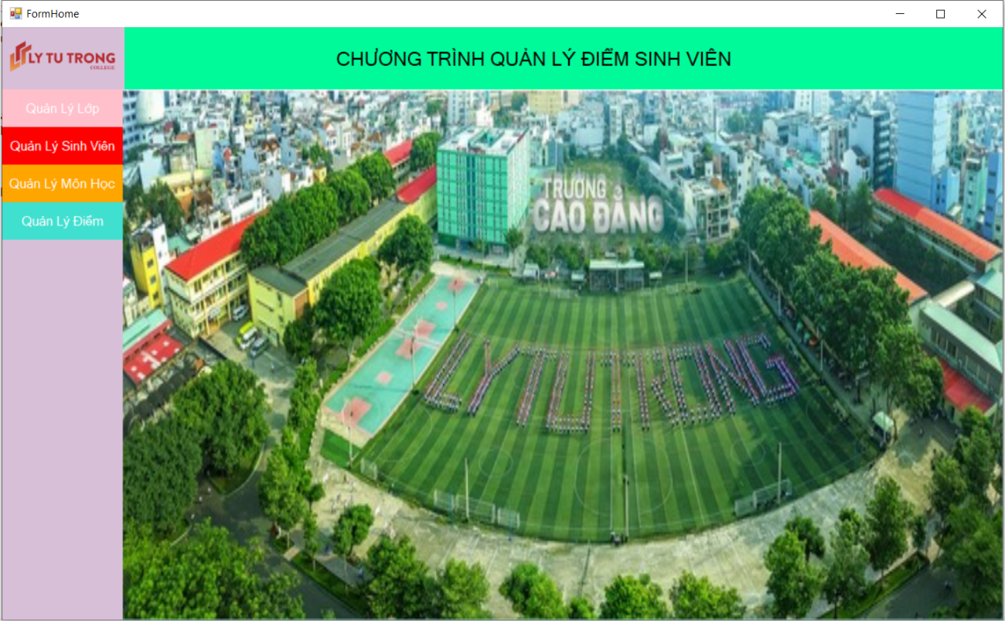

Form Giao Diện Chính hay còn gọi là Trang Chủ

**3.3. Xây dựng giao diện Form Lớp**

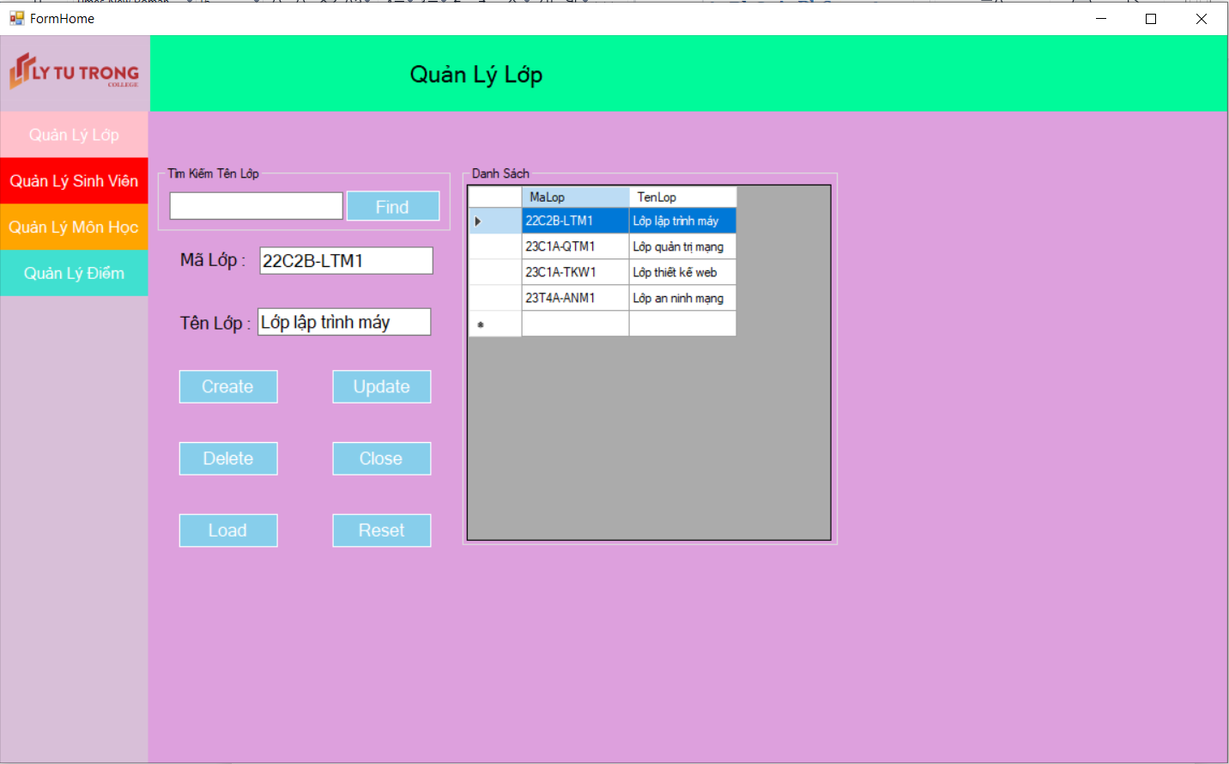

* Chức năng của nút Reset

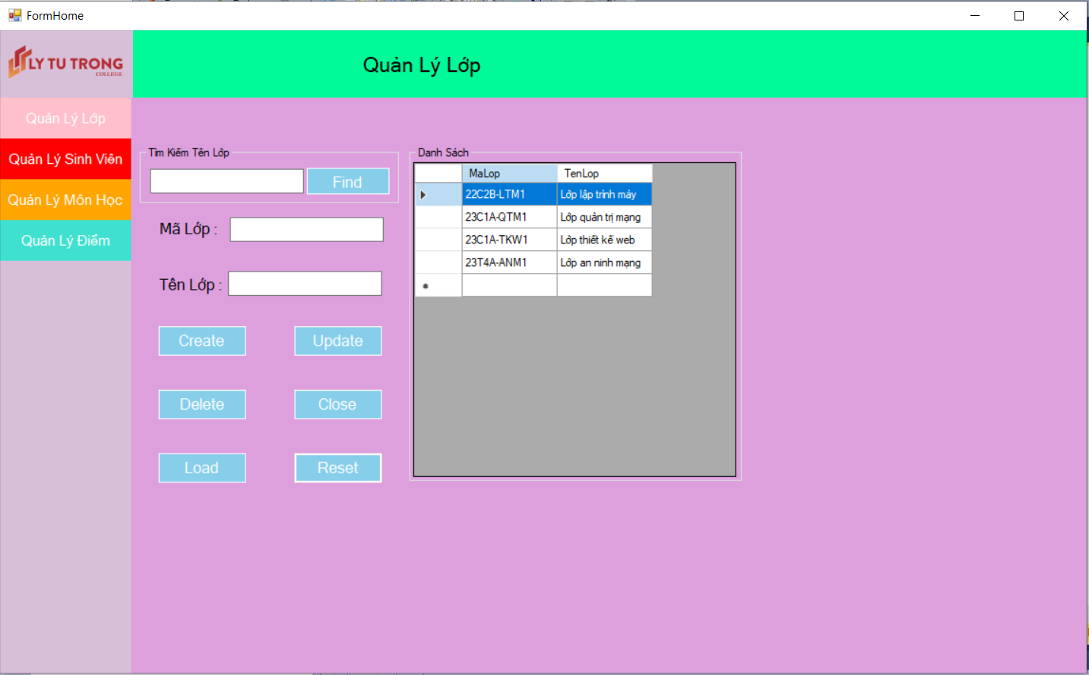

* Chức năng của nút Load



* Chức năng của nút Create

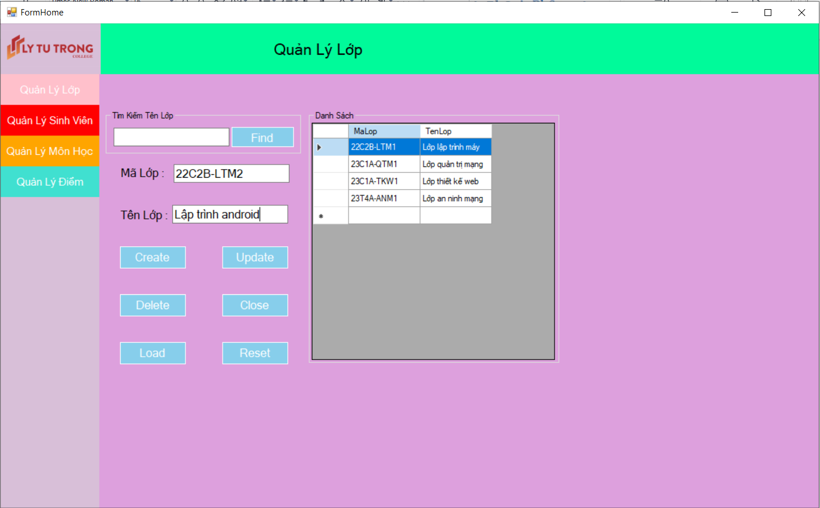

Nhập vào thông tin này và ấn nút Create thì :

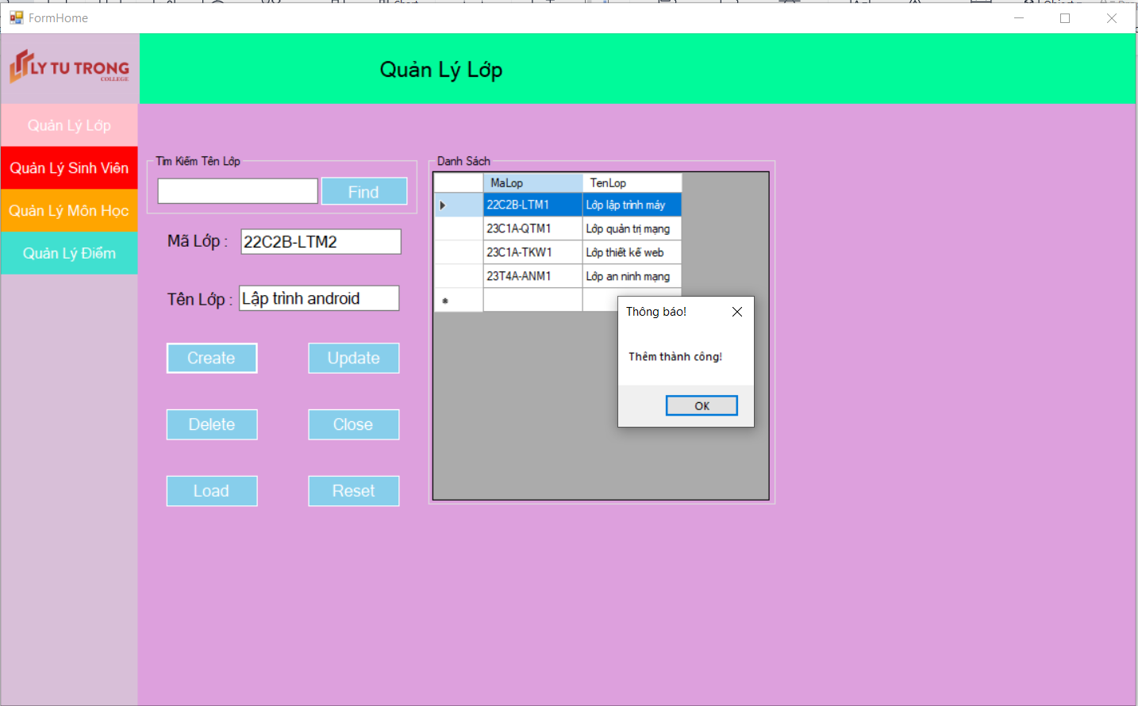

Và bấm nút OK thì thông tin vừa nhập sẽ xuất hiện trên datagirdview

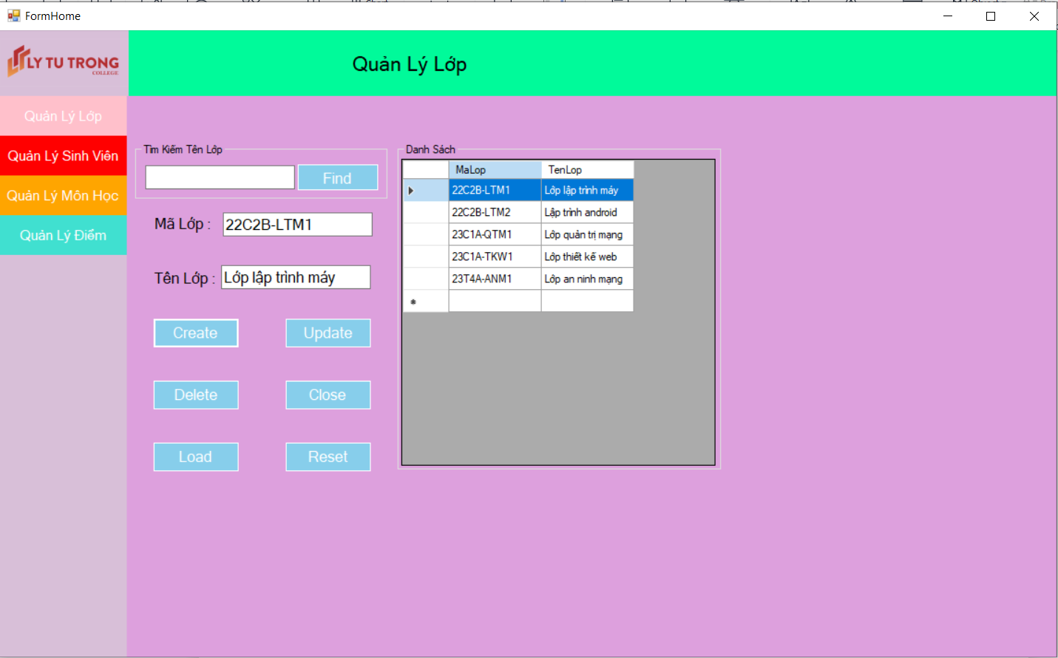

* Chức năng của nút Update

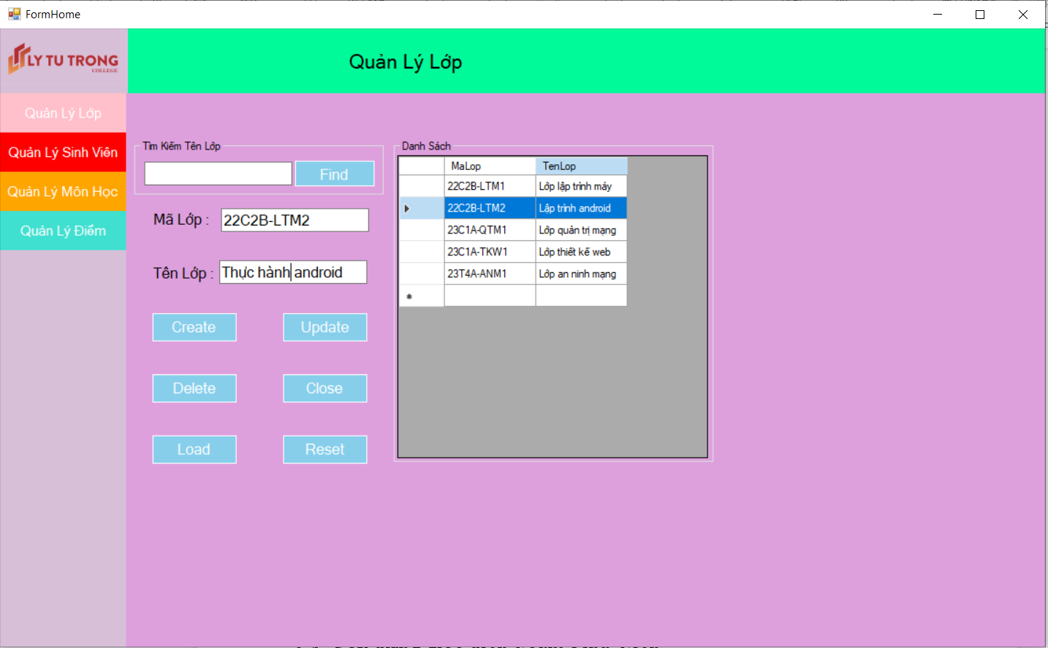

Chỗ Tên Lớp sửa lại thành “Thực hành android” và ấn nút Update

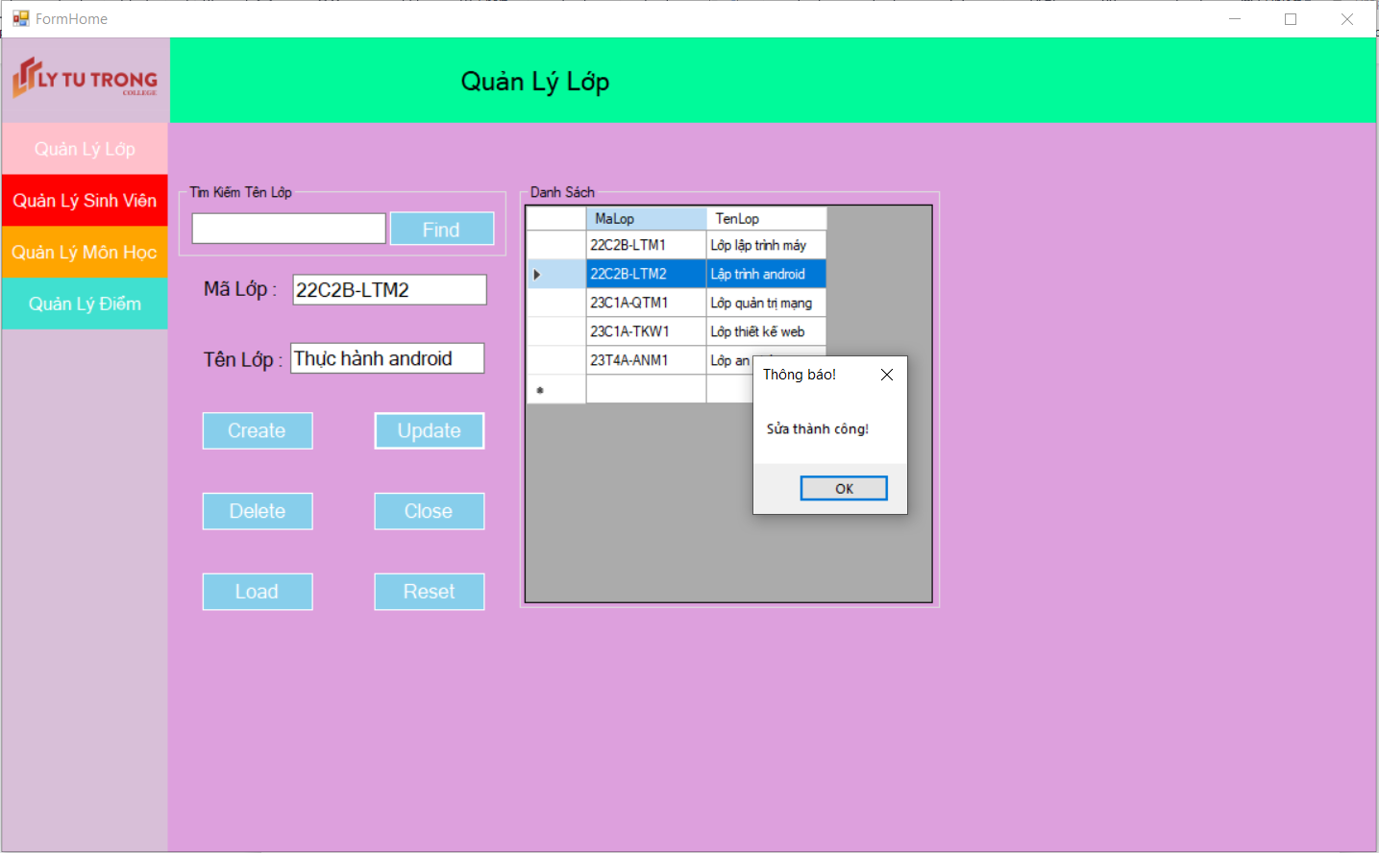

Nhấn “OK” thông tin vừa nhập sẽ xuất hiện lên datagirdview

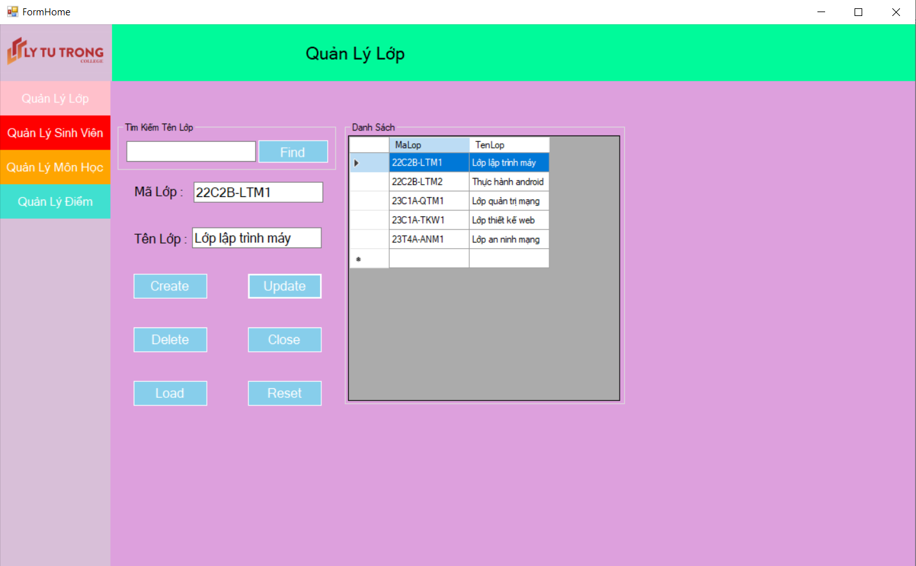

* Chức năng của nút Delete

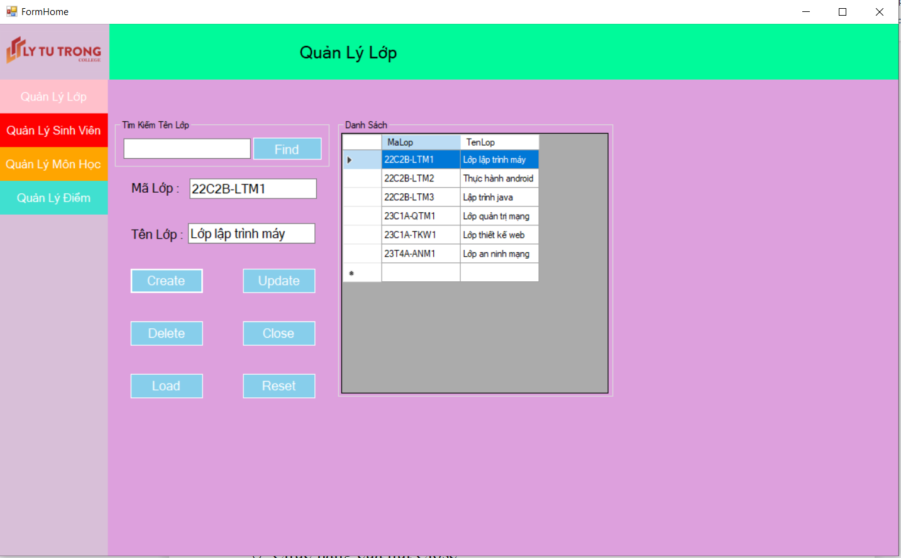

Khi nhấn vào thông tin trên trong bảng datagirdview và ấn button “Delete” thì sẽ xuất hiện thông báo

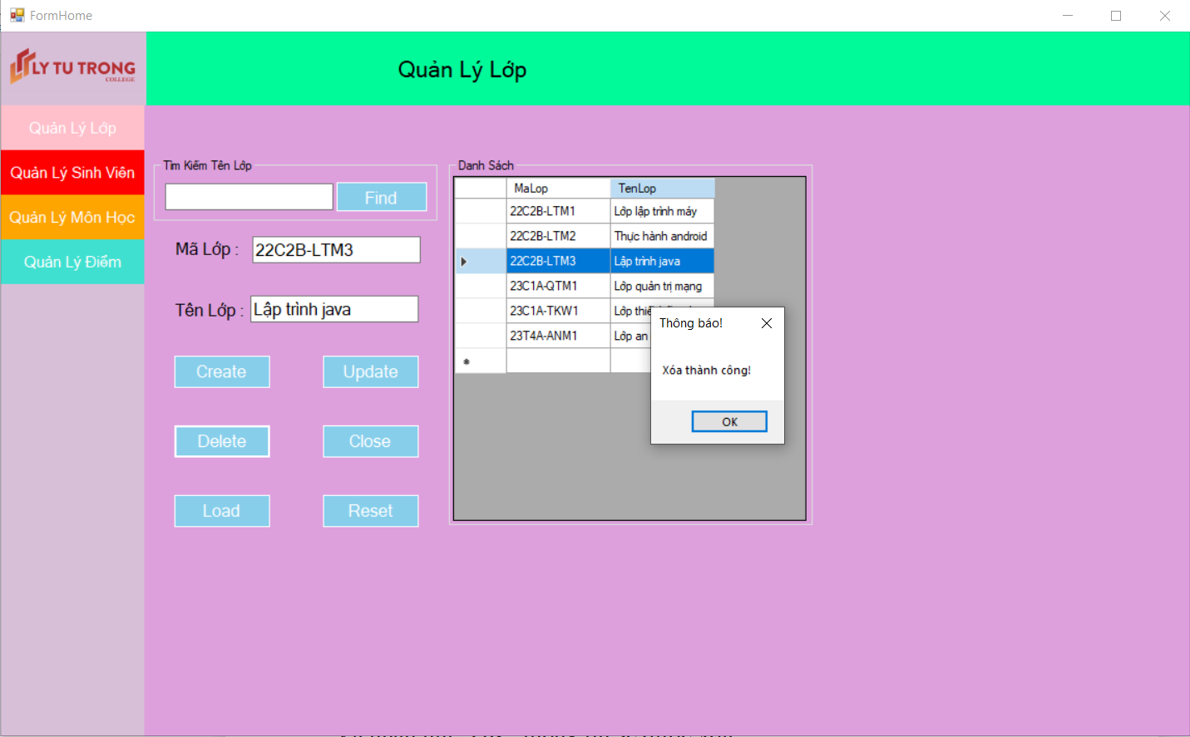

Và nhấn nút “OK” thông tin sẽ được xoá

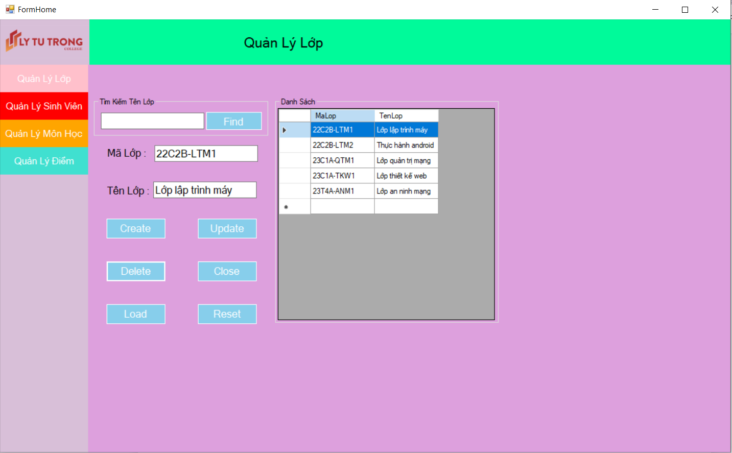

* Chức năng của nút Close

Khi ấn nút “Close” sẽ đưa ta quay lại trang chủ



**3.4. Xây dựng giao diện Form Sinh Viên**

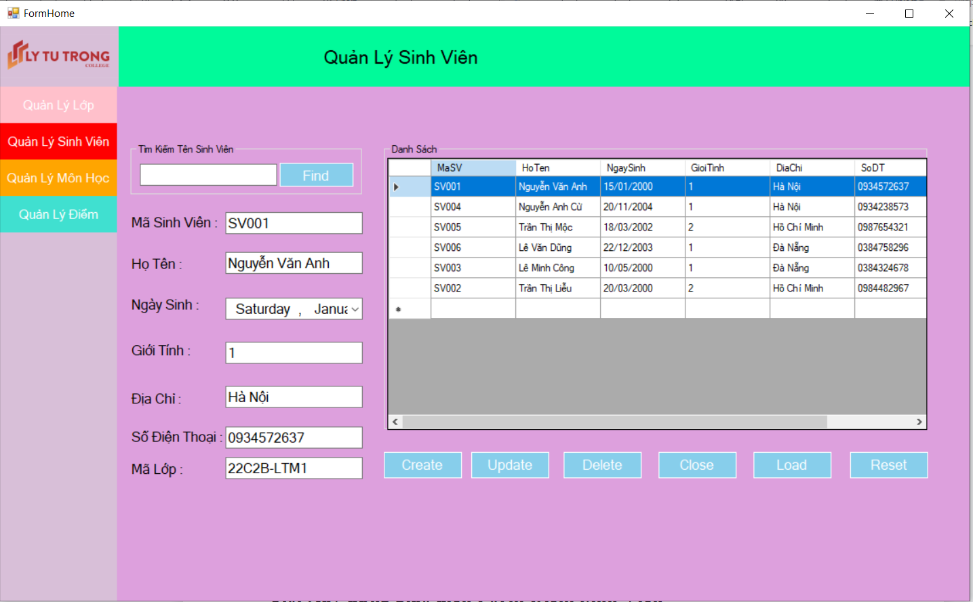

* Chức năng của nút Reset

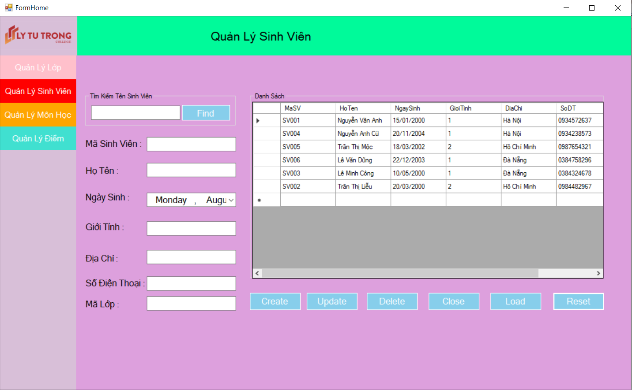

* Chức năng của nút Load



* Chức năng của nút Create



Nhập vào thông tin này và ấn nút Create thì :



Và bấm nút OK thì thông tin vừa nhập sẽ xuất hiện trên datagirdview



* Chức năng của nút Update



Chỗ Tên Lớp sửa lại thành “Thực hành android” và ấn nút Update



Nhấn “OK” thông tin vừa nhập sẽ xuất hiện lên datagirdview



* Chức năng của nút Delete



Khi nhấn vào thông tin trên trong bảng datagirdview và ấn button “Delete” thì sẽ xuất hiện thông báo



Và nhấn nút “OK” thông tin sẽ được xoá



* Chức năng của nút Close

Khi ấn nút “Close” sẽ đưa ta quay lại trang chủ



**3.5. Xây dựng giao diện Form Môn Học**

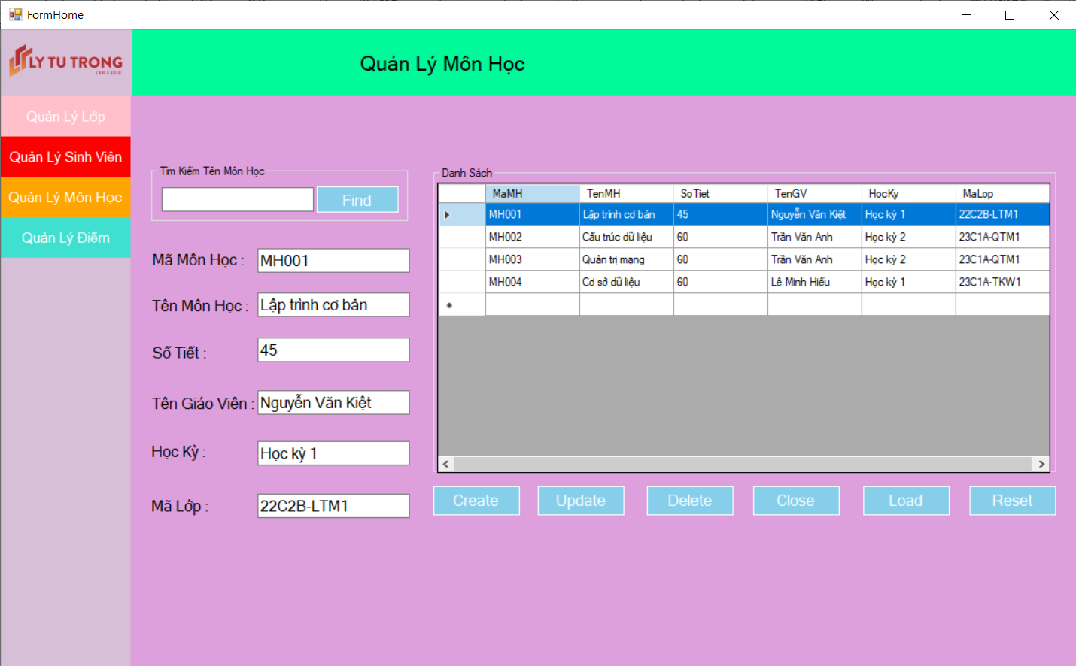

**3.6. Xây dựng giao diện Form Điểm Sinh Viên**

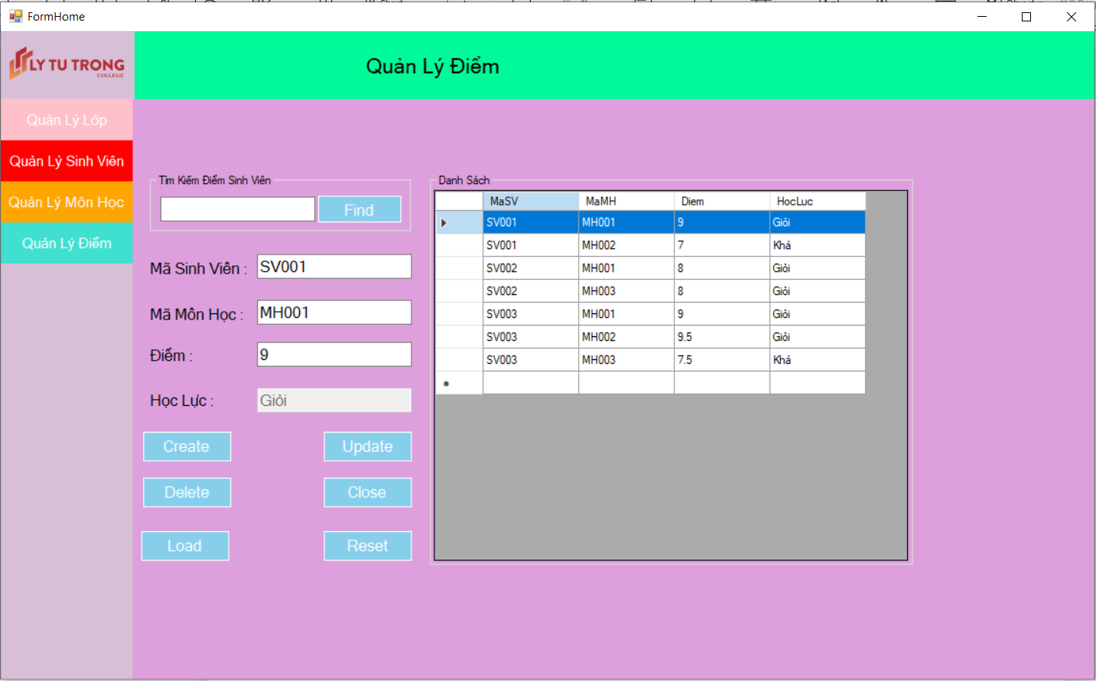

## Đánh giá chung

## Ưu điểm

* Giao diện thân thiện với người dùng.

## Nhược điểm

## Vì thời gian có hạn nên chưa làm xong nút Tìm Kiếm của mỗi From.

* Hệ thống còn đơn giản.

**KẾT LUẬN**

Qua 3 chương phân tích và tìm hiểu hệ thống thông tin về bài toán quản lí điểm sinh viên. Nhóm chúng em đã đưa ra những phân tích về hệ thống ở cả hai phương diện chức năng và dữ liệu. Về chức năng nhóm đã đưa ra được các sơ đồ chức năng của hệ thống. Về dữ liệu đã đưa ra sơ đồ dữ liệu. Tuy nhiên do còn hạn chế về nghiên cứu cũng như tiếp cận thực tế, chính vì vậy việc phân tích không tránh khỏi việc sai sót. Việc phân chia các bộ phận còn bất cập. Chức năng còn trùng lặp và hạn chế. Thiết kế hệ thống còn chưa đúng với thực tế.

Nhưng trong quá trình làm bài, nhóm đã nhận được sự hỗ trợ nhiệt tình từ giáo viên hướng dẫn là thầy Đoàn Thanh Tân. Nhóm rất mong nhận được hơn nữa những ý kiến đóng góp để hoàn thành đề tài được tốt hơn. Chúng em xin chân thành cảm ơn thầy.

**TÀI LIỆU THAM KHẢO**

1. <https://tailieu.vn/doc/tieu-luan-quan-ly-diem-sinh-vien-600787.html>
2. <https://daotaonec.edu.vn/mo-hinh-quan-ly-diem-sinh-vien/>